市民政局组织专家对北京中国石油大学教育基金会

进行社会组织等级实地评估
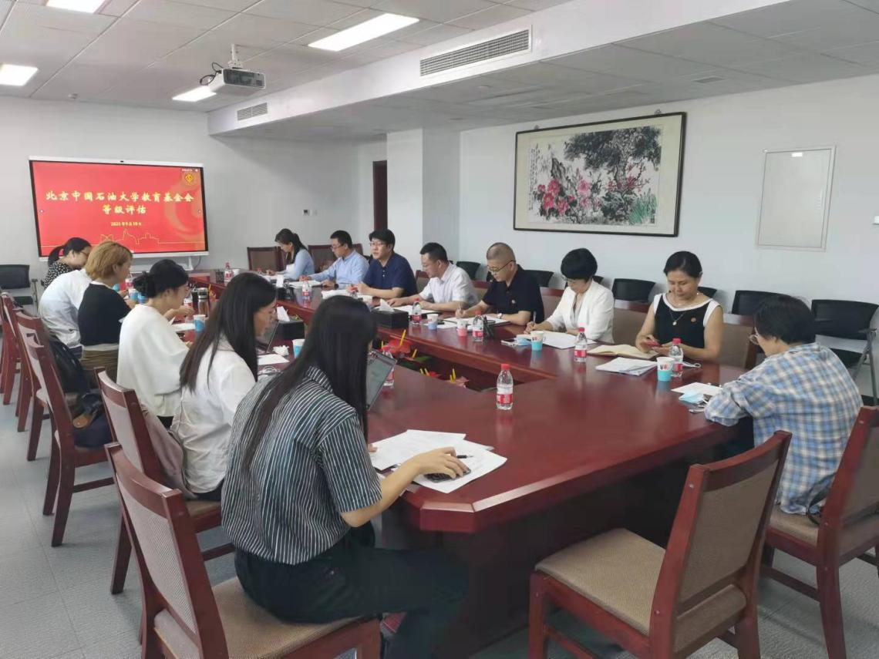
9月10日下午，北京市民政局社团办基金会管理处评估专家小组一行6人来校对北京中国石油大学教育基金会进行等级评估。基金会副理事长韩尚峰等出席了现场评估会。
会上，韩尚峰对评估专家的到来表示欢迎，他指出，学校高度重视基金会评估工作，相关工作人员从材料整理、工作总结等各方面做了充分的准备。他简要介绍了学校和基金会的基本情况及基金会对学校发展的重要意义。基金会秘书长文永红向评估小组汇报了基金会工作开展总体情况。
随后，评估专家分三组实地考察了基金会的基础条件、内部治理、党建工作、财务管理工作及项目管理工作，并现场询问了基金会工作人员相关问题，做了深入交流。评估反馈会上，专家们对学校重视评估工作及基金会的总体工作给予了充分的肯定，对基金会在设立的奖助学金项目中注入石油精神传承的内涵、对奖助学金项目实施跟踪管理的方式加以赞赏。同时，专家小组对基金会提出了：进一步完善管理制度，吸纳优秀校友担任理事、监事等整改建议。
韩尚峰感谢专家组给基金会把脉问诊，他表示，基金会将认真采纳专家组建议，以评促改，以评促建，完善相关管理制度，吸纳优秀校友参与基金会工作，坚定努力方向，坚持用心去做，促进基金会的发展，把基金会做大、做好。
北京中国石油大学教育基金会是2008年7月在北京市民政局注册登记的非公募基金会，注册资金200万元人民币，2016年社会组织评估等级：3A级。2017年8月，基金会被北京市民政局批准认定为慈善组织。
基金会目前设立的项目主要有：王涛英才奖学金、中国石油奖学金、柏年暑期支教项目、韩大匡石油人工智能奖学金、沈平平教授奖学金、机电93励志奖学金、石大95级校友进步奖学金等20余项。

